Panduan

Penggunaan Aplikasi Berbasis Web

( User Manual )

Pengaduan Masyarakat



Tresna Ramadania

XII RPL 1

2023

1. **PENDAHULUAN**
   1. Tujuan pembuatan dokumen

Dokumen user manual Aplikasi Sistem Jaringan penelitian ini dibuat untuk sebagai berikut :

* + 1. Menggambarkan dan menjelaskan penggunaan website Pengaduan Masyarakat untuk User.
    2. Sebagai panduan penggunaan website Pengaduan Masyarakat ini.
  1. Deskripsi Dokumen
     1. BAB I

Berisi perangkat yang dibutuhkan untuk penggunaan website Pengaduan Masyarakat meliputi perangkat lunak dan perangkat hardware.

* + 1. BAB II

Berisi user manual Pengaduan Masyarakat.

**BAB I**

**PERANGKAT YANG DIBUTUHKAN**

1. **Perangkat Lunak**

Perangkat lunak yang dibutuhkan yang digunakan untuk membuka dan menggunakan website pengaduan masyarakat, sebagai berikut :

1. Windows sebagai *Operating System.*
2. Firefox/ Google Chrome sebagai *Tools* Penjelajah (web browser).
3. **Perangkat Keras**

Perangkat keras yang dibutuhkan yang digunakan untuk membuka dan menggunakan website pengaduan masyarakat adalah 1 perangkat komputer.

**BAB II**

**MENU DAN CARA PENGGUNAAN**

1. **Struktur Menu**

Adapun struktur menu pada Website Sistem Jaringan Penelitian

(Pengaduan Masyarakat) adalah sebagai berikut.

* 1. Menu Tampilan Awal

Berisi tentang cover dan sedikit penjelasan mengenai website pengaduan masyarakat

* 1. Menu

1. Login
2. Register
3. Tampilan awal pengaduan
4. Buat pengaduan
5. Lihat data pengaduan yang telah ditanggapi
   1. Pengguna

Pada bagian ini akan dijelaskan mengenai menu menu yang ada pada website dan tata cara memasukkan data.

* 1. Cara Membuka

Untuk memulai akses terhadap website Pengaduan Masyarakat ini dengan cara sebagai berikut :

1. Bukalah website Pengaduan Masyarakat melalui *web browser* (Firefox atau Google Chrome) dengan alamat url berikut

https://pengaduantresna.000webhostapp.com

1. Kemudian pilih *enter* pada tombol *keyboard* atau pilih tombol *Go* pada *browser.*
2. Akan muncul tampilan halaman awal Pengaduan Masyarakat, Halaman awal pengaduan masyarakat seperti pada gambar 2.1.

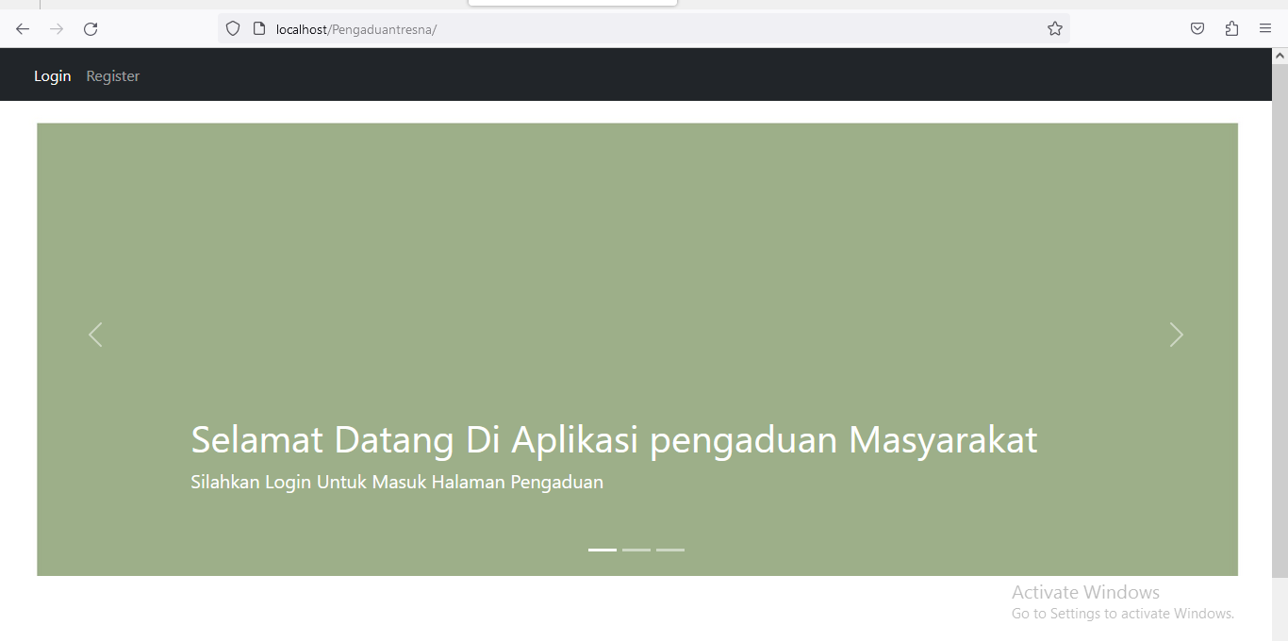

Gambar 2.1

Pada halaman ini terdapat *login* dan *register*, bagi yang sudah memiliki akun bisa langsung memasukkan email dan password lalu *login,* apabila pengguna belum memilki silahkan untuk mendaftar terlebih dahulu di halaman *register* berikut.

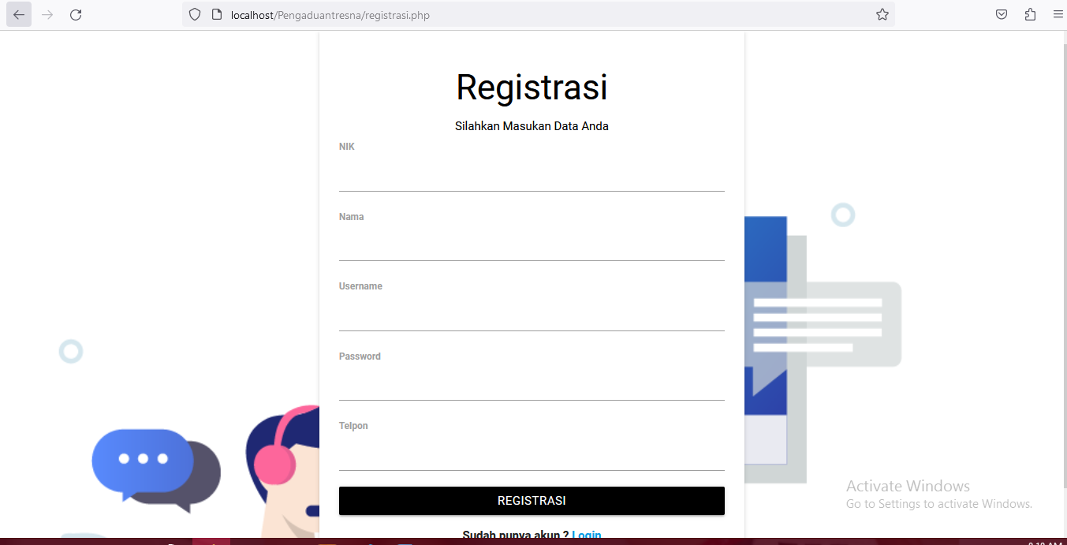

Gambar 2.2

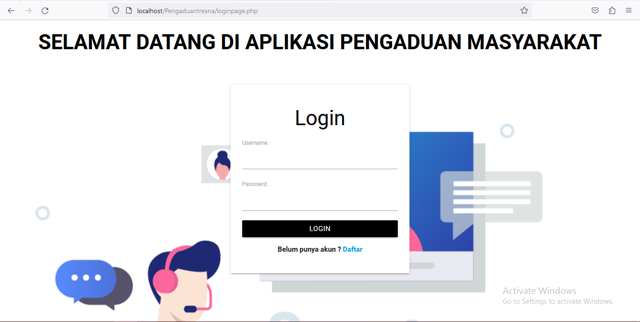

Gambar 2.3

1. Setelah melakukan sesi register silahkan anda login menggunakan akun yang sudah dibuat. Jika sudah berhasil login maka akan muncul tampilan sebagai berikut.

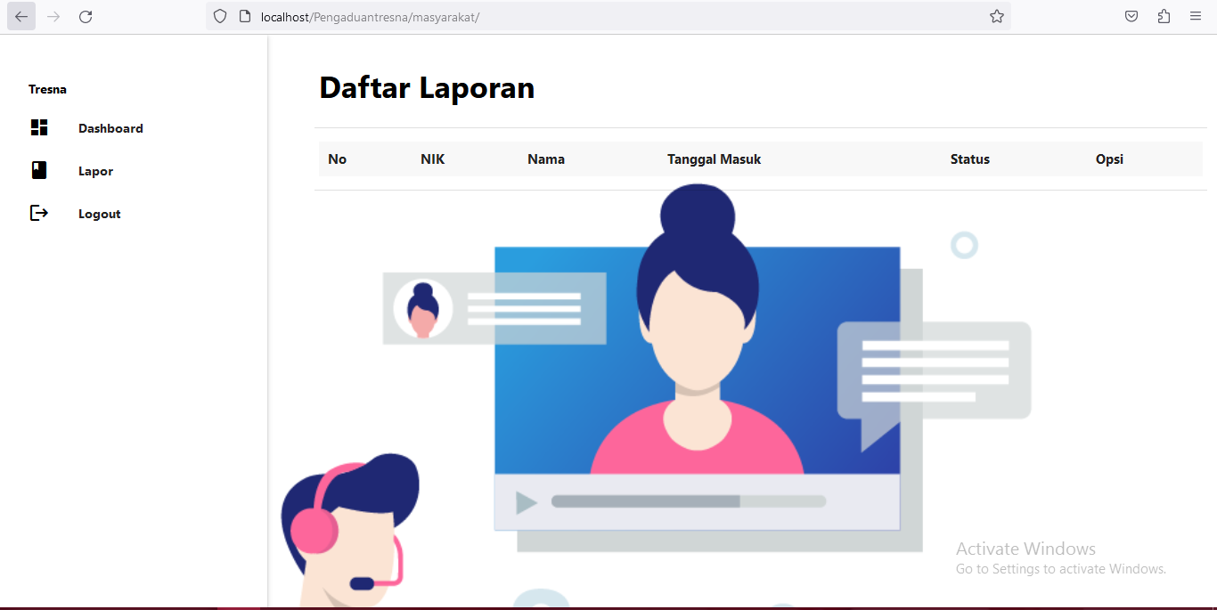

Gambar 2.4

Bisa terlihat di bagian atas tampilan *Daftar Laporan* terdapat menu *lapor dan logout.* Untuk cara lebih lanjut silahkan pergi ke bagian B.

1. **CARA PENGGUNAAN**

Sebelumnya pada tampilan *Home* terdapat berbagai menu *lapor dan logout* Menu menu tersebut memiliki fungsi sebagai berikut :

* 1. *Lapor / Buat pengaduan*

Pada menu *lapor* ini pengguna bisa membuat pengaduan

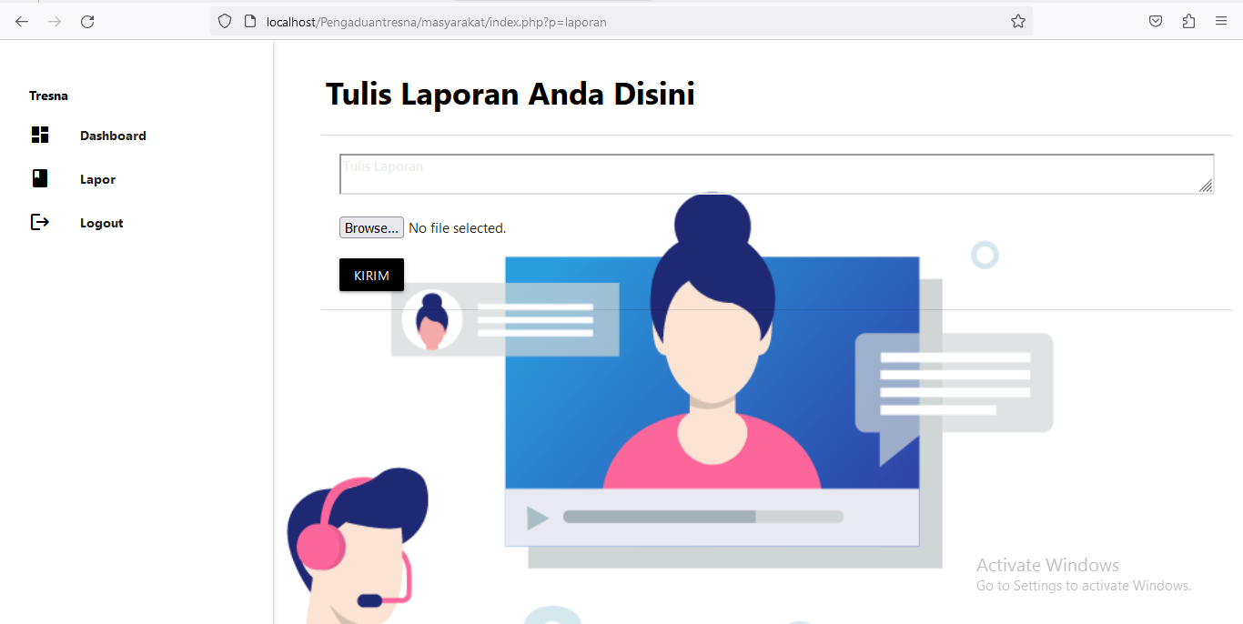

Gambar 2.5

Jika ingin membuat pengaduan silahkan isi kolom tersebut dan tambahkan foto kemudian tekan tombol kirim

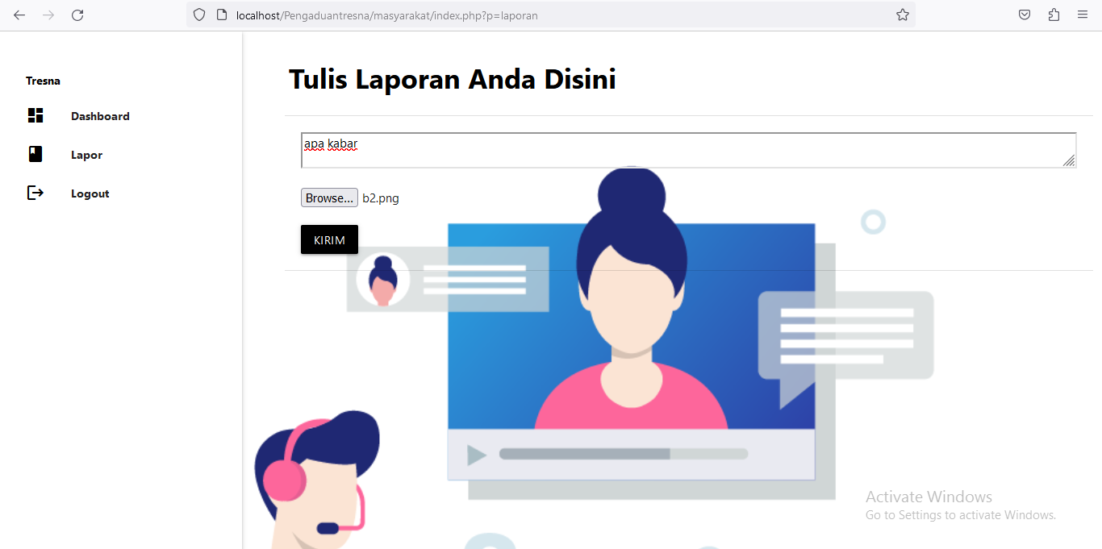

Gambar 2.6

Setelah Menekan Tombol Kirim Maka Akan ada pemberitahuan Atau Alert sebagai berikut.

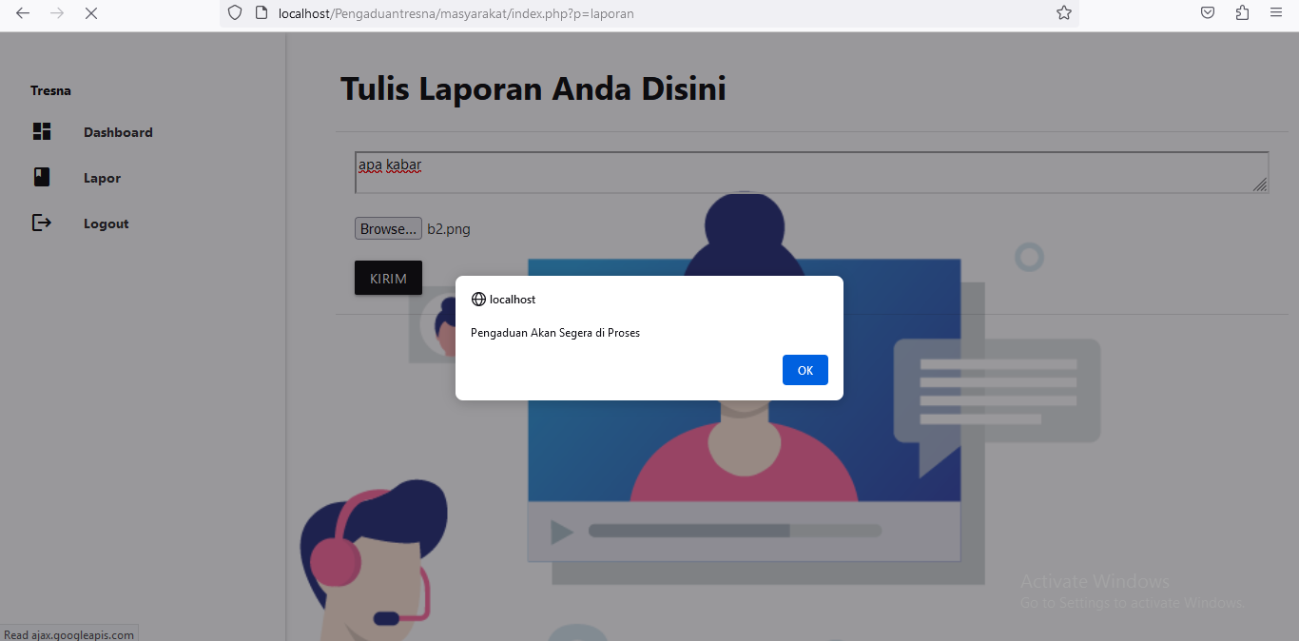

Gambar 2.7

Dan kembali ke menu utama



Gambar 2.8

* 1. *Lihat pengaduan*

Selanjutnya di menu lihat pengaduan, disini pengguna bisa melihat laporan yang telah ditanggapi

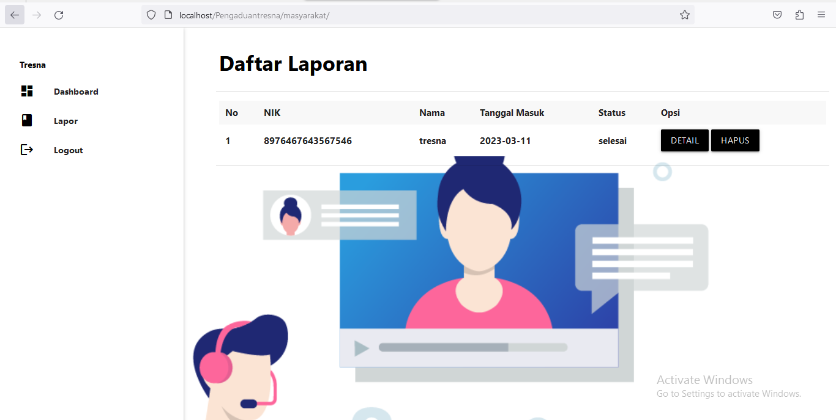

Gambar 2.9

Dan klik detail untuk melihat detail pengaduan

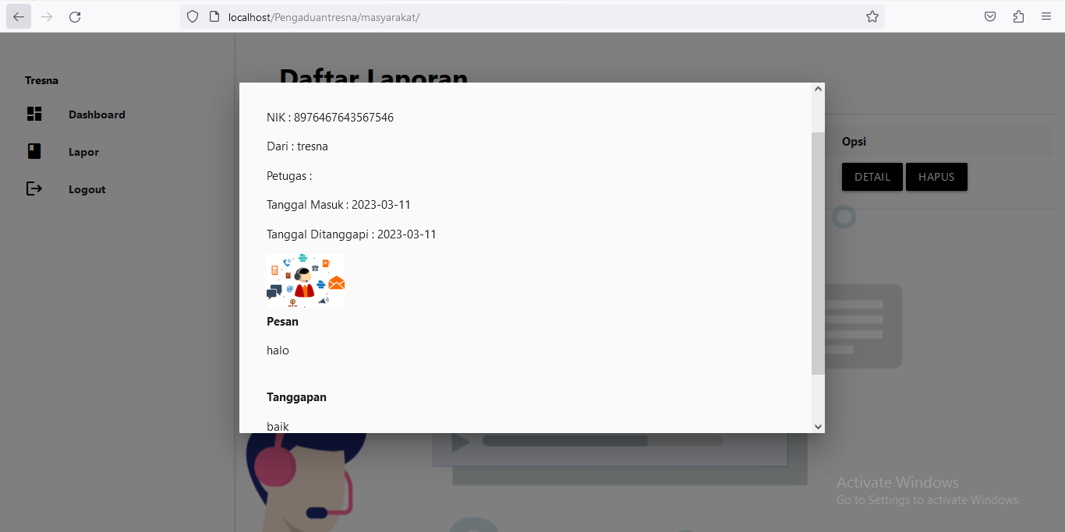

Gambar 3.0